К началу 2011 года ГАЗ выйдет на докризисный уровень производства
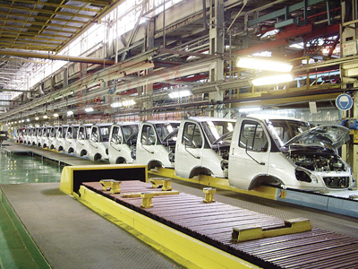
Горьковский автомобильный завод планирует выйти на докризисный уровень производства. По заявлению губернатора Нижегородской области, по сравнению с прошлым годом производство автомобилей на предприятии к началу 2011 года увеличится на 25% до 200 тысяч автомобилей.
Глава региона Валерий Шанцев, выступая на совещании с руководителями промышленных предприятий, также сообщил, что решение об увеличении производства было принято наблюдательным советом ГАЗа. Объем выпуска автомобилей планируется поднять на показатели 2008 года – до 200 тысяч машин, передает ИТАР-ТАСС.
"На заводе началось существенное движение в сторону роста объемов производства, и объемы производства 2011 года планируется подтянуть к уровню докризисного 2008 года, когда с конвейера ГАЗа сошло 200 тысяч автомобилей. Это радует", - сказал Шанцев.
Губернатора Нижегородской области отметил, что минувший год был сложным для промышленности региона. "Упал потребительский спрос на продукцию, особенно на дорогостоящую, на машины, бытовую технику. Сама продукция никуда не исчезла, но снизилась финансовая составляющая для удовлетворения спроса", - сообщил чиновник.
25-процентное увеличение производства Горьковского автозавода может положительно повлиять на потребительский спрос. Ранее компания сообщала, что в 2010 году ГАЗ планирует выпустить около 55 тысяч коммерческих автомобилей, из них 50% будут новые модели ГАЗель-бизнес. В текущем году завод также планирует выпустить 2,5 тысячи седанов Siber, а также 10 тысяч среднетоннажных грузовиков.
Авто.Вести.Ru, Вчера, 21:49

К годовщине Победы на УАЗе вывели гибрид "козла" и "охотника"
12 марта 2010 г. 16:16
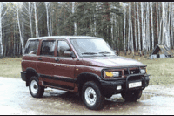
Ульяновский автозавод приступил к производству нового поколения классического "козлика". Выпуск реинкарнированной модификации советского "проходимца", появившегося на свет по заказу военных без малого четыре десятилетия назад, приурочен к очередной годовщине победы в Великой Отечественной войне и будет выпущен в формате Special Edition.
Новый 469-й создан на базе UAZ Hunter. Внедорожник получил разрезные мосты, металлические бамперы, 4-ступенчатую коробку передач, откидной борт багажника. У нового модельного ряда UAZ-469 позаимствовал современную конструкцию, обеспечивающую удобство управления автомобилем, в том числе пружинную переднюю подвеску, дисковые тормоза, гидроусилитель руля.
Автомобиль выпускается в двух вариантах: с тентом и с металлической крышей. Цена на автомобиль, оборудованный тентом, составляет 299 тыс. руб., а на версию с металлической крышей – 320 тыс руб.
UAZ-469 будет выпущен ограниченной партией 5000 автомобилей.
Напомним, что первый УАЗ-469 сошел с конвейера 15 декабря 1972 года. За 38 лет было произведено более 2 млн автомобилей различных модификаций.

Дураки и дороги заставляют россиян пересаживаться на SUV
1 марта 2010 г. 13:02
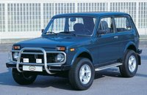
Поняв, по всей видимости, что две российские беды останутся с ними если не навсегда, то очень надолго, во всяком случае, пока в информационных сообщениях глагол "будет", сопровождающий большинство обещаний властей, не заменит глагол "есть", отечественные автомобилисты все больше предпочитают покупать не традиционные седаны, ранее занимавшие в рейтингах продаж лидирующие позиции, а внедорожники, в секторе которых российские модели вполне успешно конкурируют с корейскими SUV.
По итогам января доля внедорожников и кроссоверов на российском рынке составила 27,8% от общего объема продаж. Доля этого сегмента выросла более чем на 5%. Годом ранее на долю SUV приходилось 22,5% рынка.
Эксперты отмечают, что сегмент SUV в России стал даже более популярен, чем сегмент "В", доля которого снизилась с 23,9% в январе прошлого года до 20,4% в январе нынешнего. Аналитики также констатируют, что топ-100 наиболее продаваемых автомобилей на российском рынке вошли 39 моделей внедорожников и кроссоверов, пишет "Автостат". Это самый высокий показатель за последние несколько лет.
Десятка наиболее популярных моделей класса SUV выглядит так: LADA Niva (2206 шт.), Chevrolet Niva (1946 шт.), Hyundai Tucson (1166 шт.), Kia Sportage (1107 шт.), Suzuki Grand Vitara (869 шт.), Toyota RAV4 (746 шт.), Volkswagen Tiguan (591 шт.), Nissan Qashqai (531 шт.), Nissan X-Trail New (463 шт.), Suzuki SX4 (447 шт.).

